BAB IX
TARIF PELAYANAN DAN KEUANGAN RUMAH SAKIT

Di SIMKES Khanza tarif pelayanan dan keuangan rumah sakit yang terdapat di menu [J] dapat digambarkan seperti diagram dibawah ini.

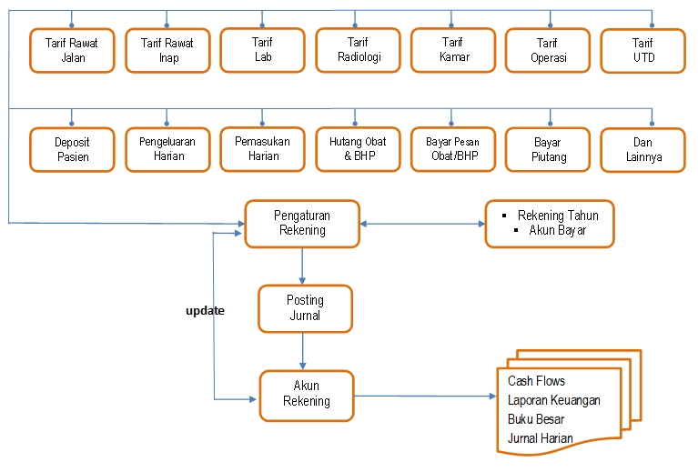

Untuk mengisi masing-masing tarifnya silahkan simak uraian berikut:
A. Tarif Rawat Jalan (ralan)
Langkah berikutnya adalah kita menentukan tarif rawat jalan. Pilih menu [J] Tarif Pelayanan & Keuangan Rumah Sakit lalu pilih tarif ralan
Tarif ralan terdiri atas 3 kategori:
- Tindakan yang hanya dilakukan oleh dokter (misal pemeriksaan dokter di poli)
- Tindakan yang hanya dilakukan oleh perawat/ bidan/ petugas (misal ganti perban)
- Tindakan yang dilakukan oleh dokter dan perawat/ bidan/ petugas (misal tindakan hecting/ jahit)
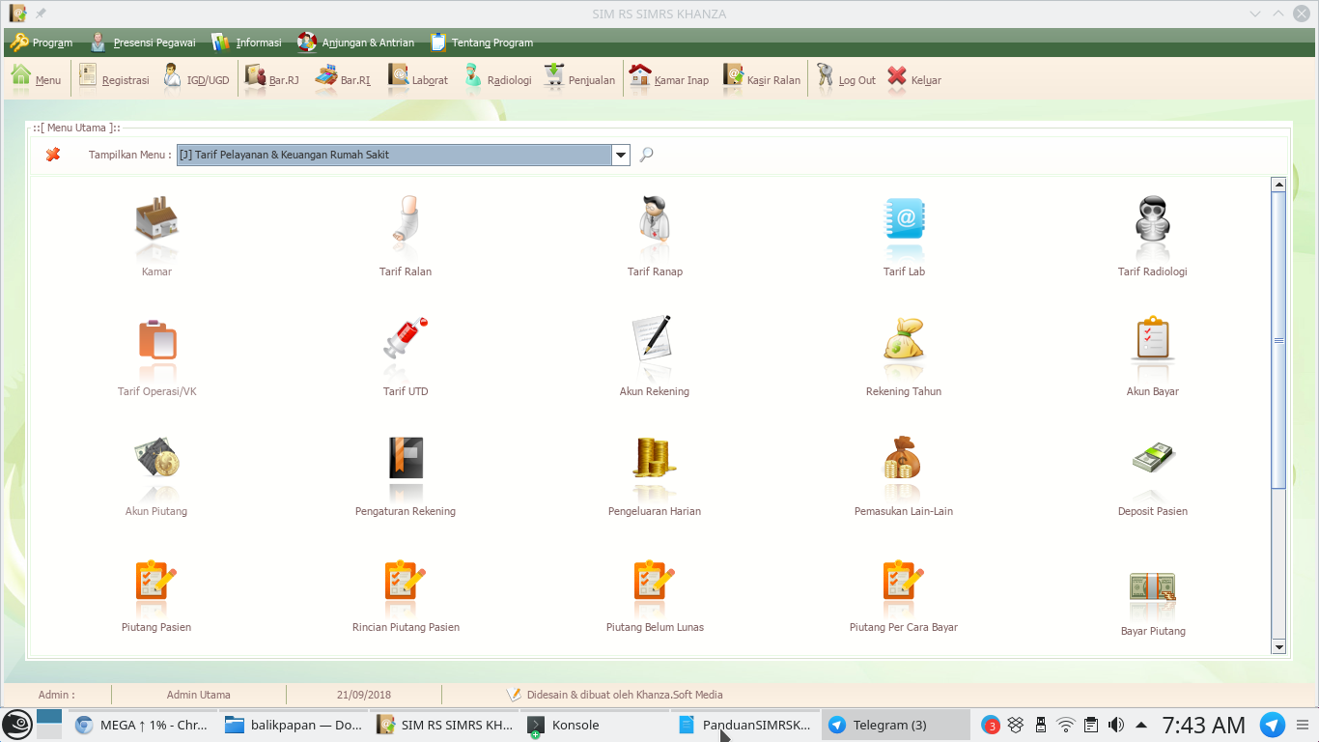

Untuk memasukan tarif ralan yang baru klik baru, lalu isi kotaknya:
Kode/ Tindk/ Prw: Kode tindakan/ perawatan harus unik tidak boleh ada yang sama
Kategori: disini dengan nama kategori untuk tindakan tersebut
Unit/ Poli: diisi dengan unit/ poli dimana tindakan tersebut akan dilakukan
BHP/ Medis/ Paket Obat: Bahan habis pakai/ medis/ paket obat yang dibutuhkan untuk melakukan tindakan tersebut karena sudah satu paket dengan tindakannya.
K.S.O: K.S.O singkatan dari Kerja Sama Operasi dengan pihak ke III, K.S.O ini nominal yang akan didapatkan oleh pihak ke III tersebut
Jasa Medis Dokter: Jasa medis yang akan di peroleh dokter
Total Biaya Dokter: Total biaya dokter yang akan di bebankan ke pasien
Nama Tind/ Prw/ Tagihan: diisi dengan nama tindakan yang akan dilakukan
Bayar: Diisi dengan cara bayar pasien
J.S Rumah Sakit: Jasa untuk rumah sakit
Menejemen: nominal yang akan di dapatkan oleh pihak manajemen
Jasa Medis Pr: Jasa medis yang akan didapatkan perawat
Total Biaya Pr: Total biaya perawat
Total Biaya Dokter & Pr: Total biaya dokter dan perawat
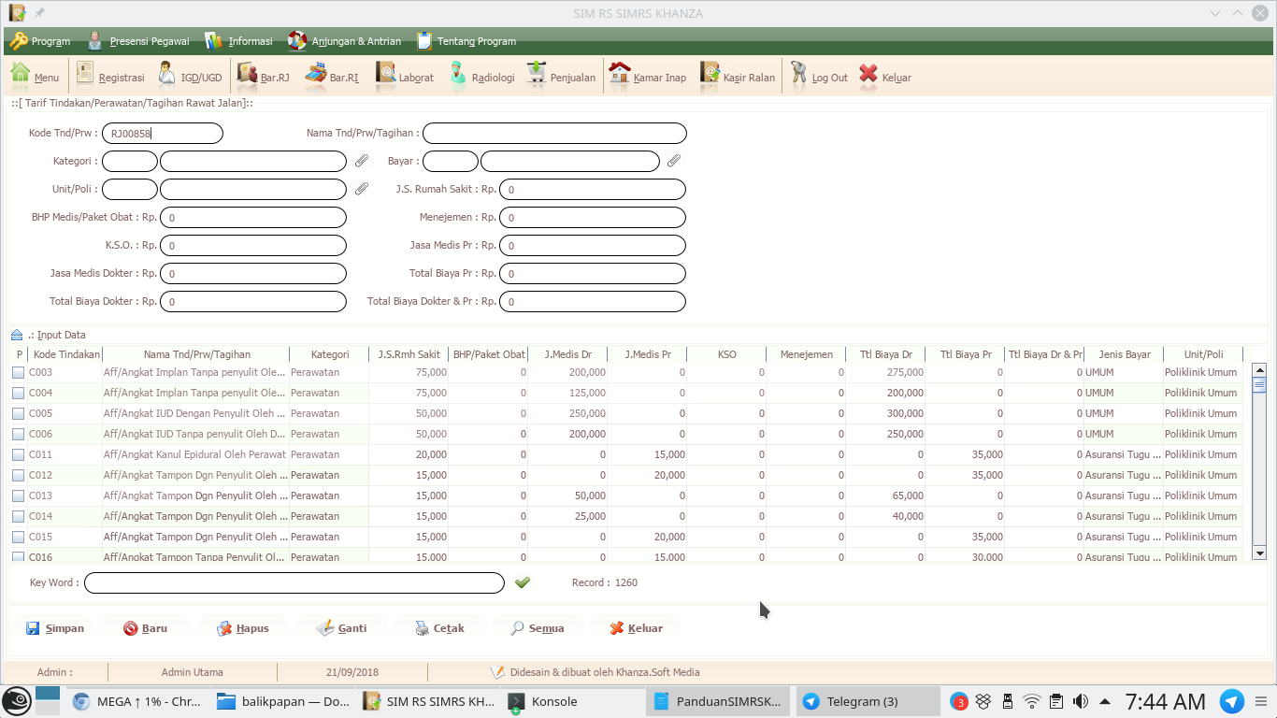

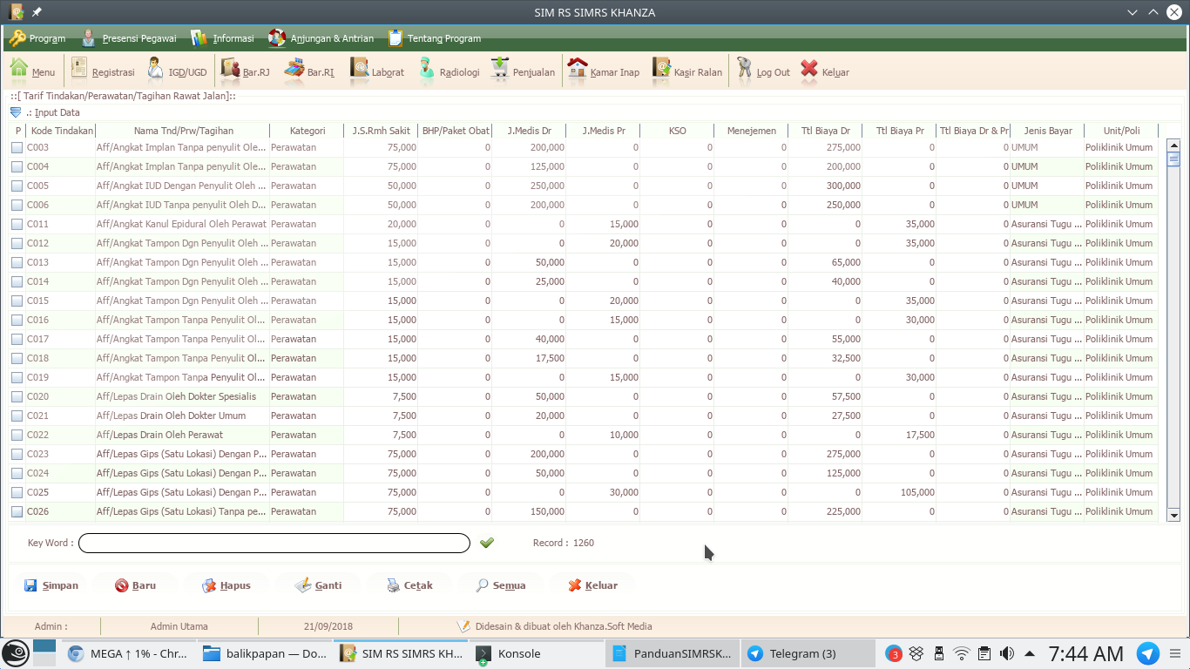
Tampilan waktu input kategori
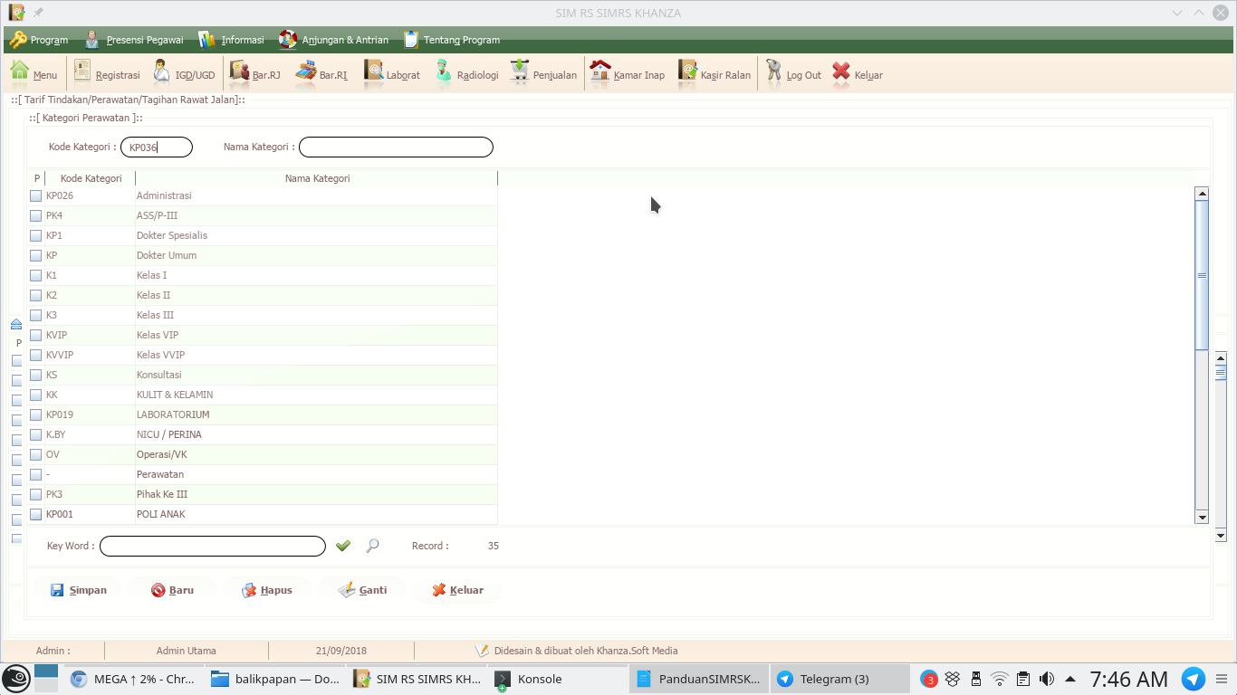
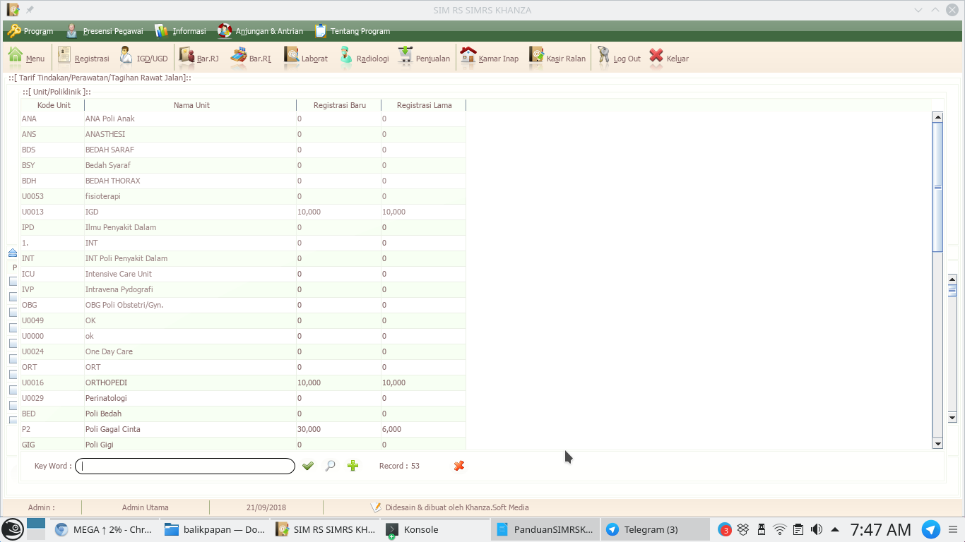
Tampilan waktu input poli
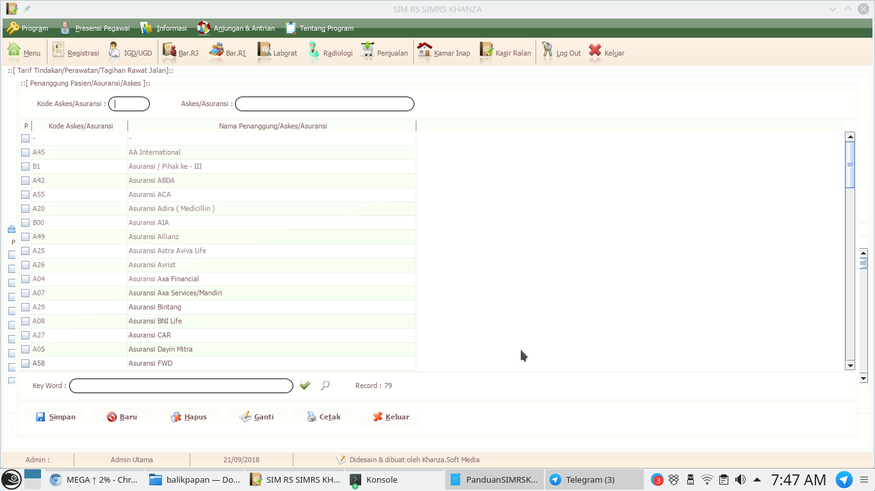
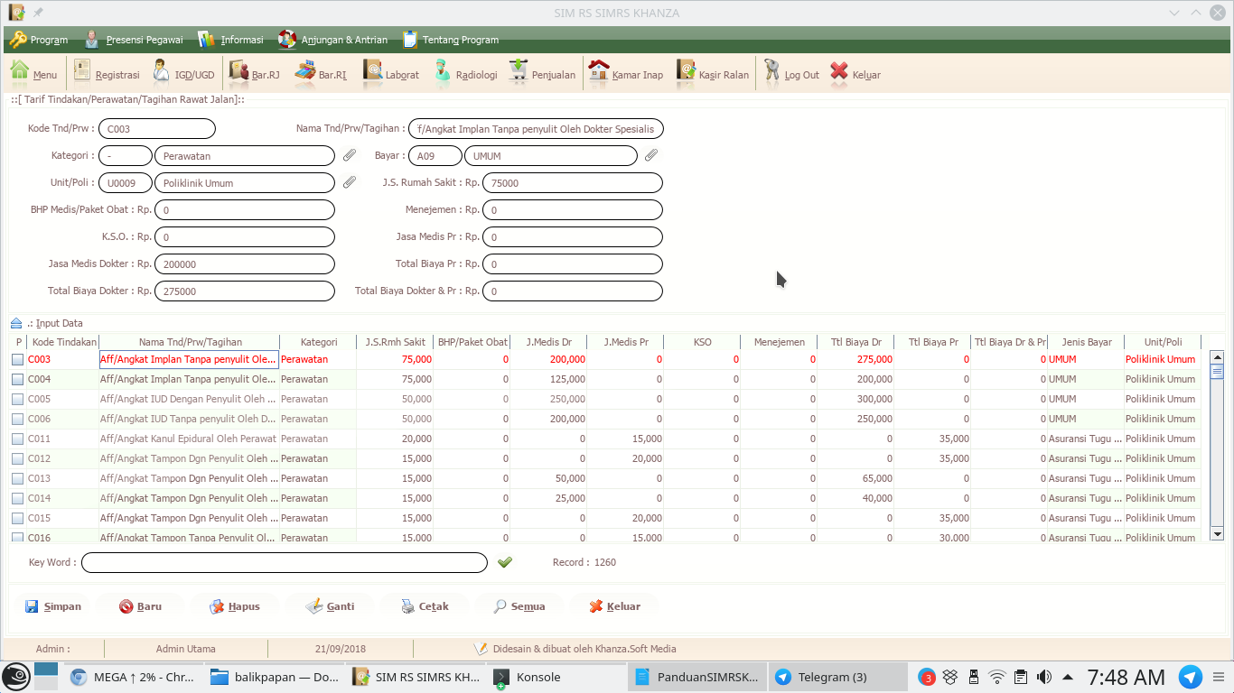
Contoh
1. Tindakan yang dilakukan dokter saja
Nama Tindakan: pemeriksaan dokter
JS. Rumah Sakit: 10000
Jasa Medis Dokter: 10000
maka total Biaya Dokter yang harus dibayar pasien dan muncul di billing adalah : 20000
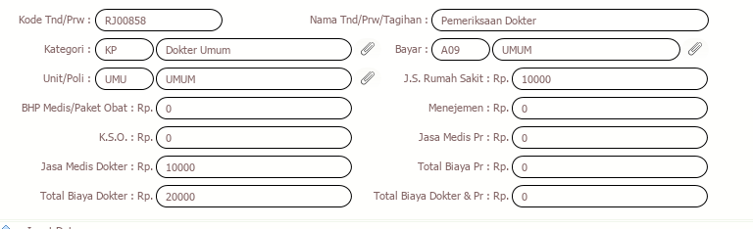
2. Tindakan yang dilakukan oleh perawat/ bidan/ petugas saja
Nama Tindakan: Pemeriksaan bidan
Js Rumah Sakit: 10000
Jasa Medis Pr/bidan = 5000
Total biaya perawat/ bidan = 15000 yang merupakan biaya yang harus dibayar pasien di billing atas tindakan pemeriksaan bidan
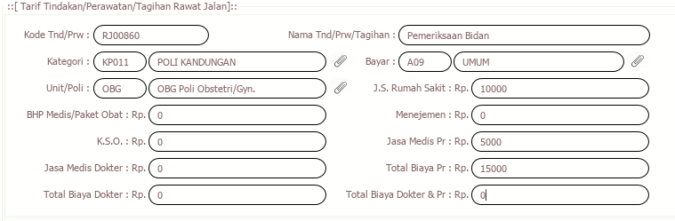
3. Tindakan yang dilakukan oleh dokter dan perawat
Nama Tindakan: Tindakan Hection 10-15
BHP Medis: 30000
Jasa dokter: 50000
Js. Rumah sakit = 10000
Jasa medis perawat=10000
maka total biaya dokter dan perawat = 100000 merupakan biaya yang harus dibayar oleh pasien dan akan muncul di billing
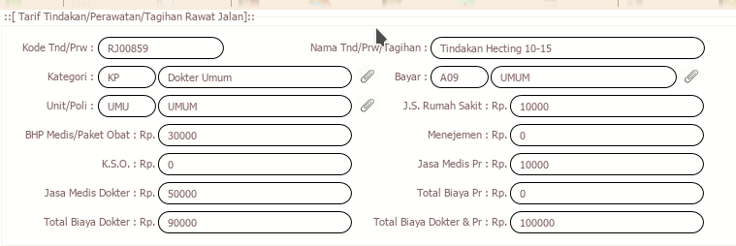
B. Tarif Ranap
Untuk mengatur tarif ranap masih melalui menu [J] Tarif Pelayanan & Keuangan Rumah sakit lalu pilih tarif ranap
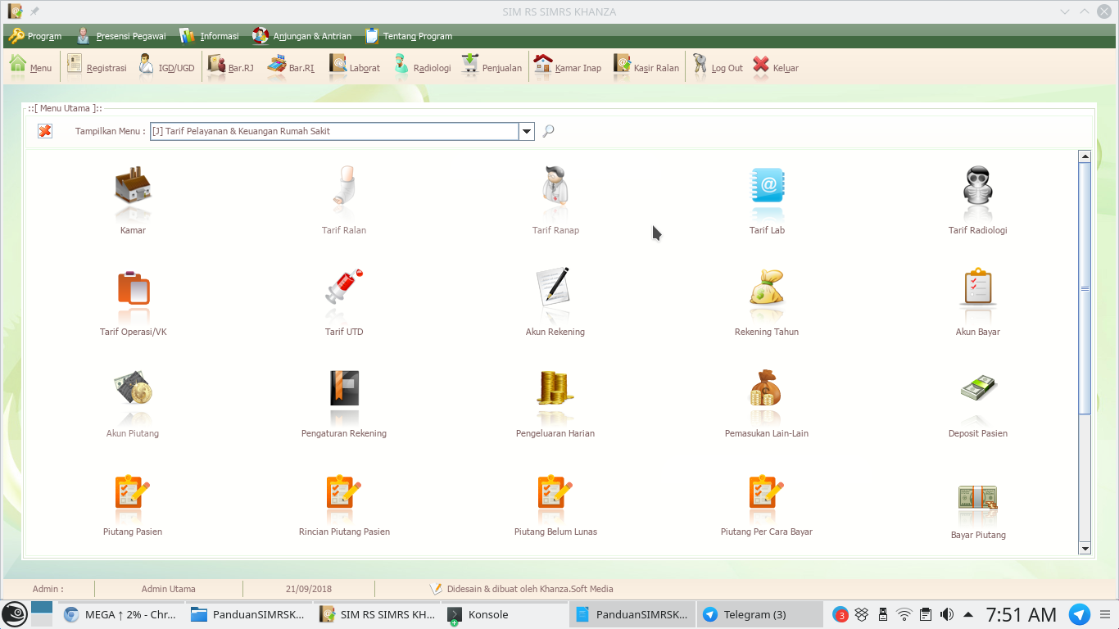
Untuk pengisiannya aturannya seperti tarif ranap, tapi ada tambahan di kamar inapnya, jadi tindakan yang sama bisa beda harganya berdasarkan kamar inapnya
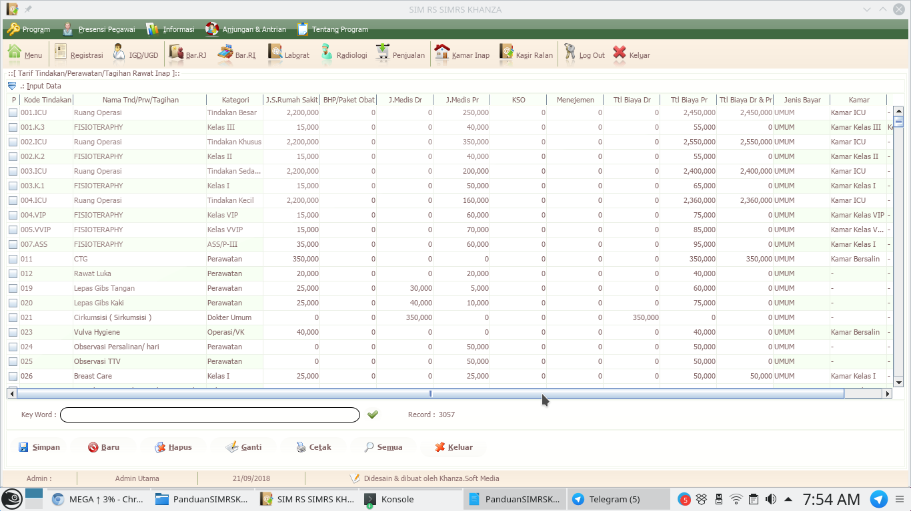
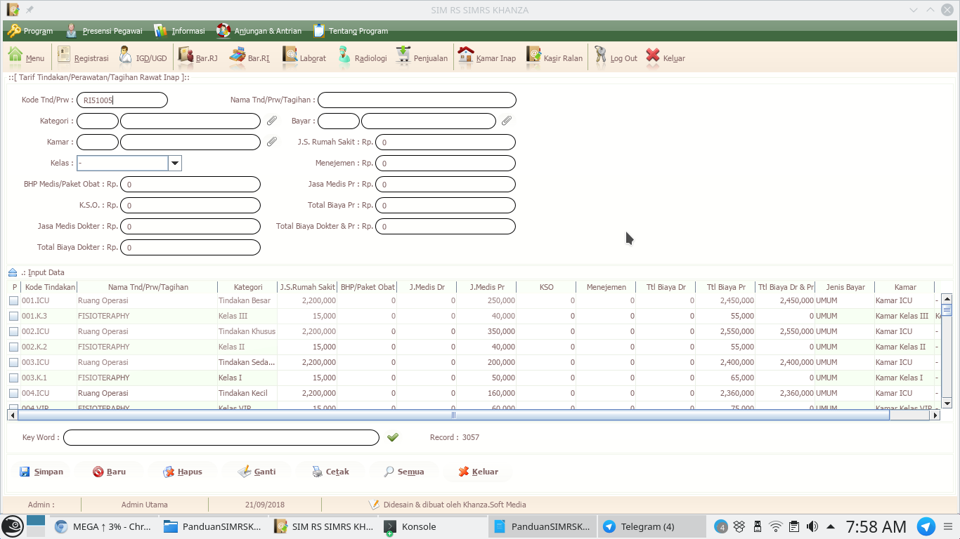
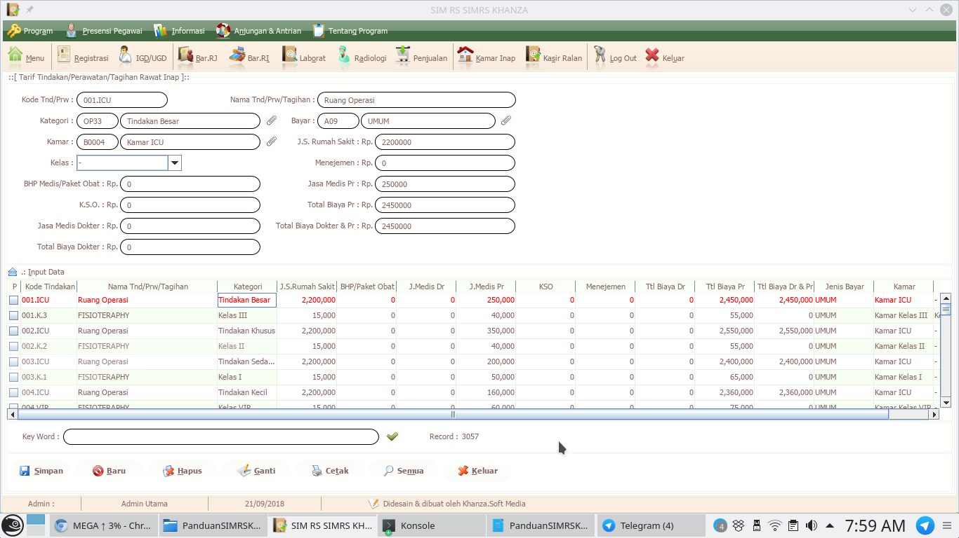
C. Tarif laboratorium
Tarif laboratorium bisa di akses lewat menu [J] Tarif Pelayanan & Keuangan Rumah Sakit, lalu pilih Tarif Lab
Pembagian jasanya seperti tarif ralan dan ranap dan bisa dibedakan antara pasien umum dan asuransi begitu juga antara rawat jalan dan rawat inap berdasarkan kelas perawatannya. Contoh digambar adalah Pemeriksaan Hematologi darah rutin yang terdiri atas pemeriksaan Hb, Hematokrit, Leukosit dan lain-lain. Untuk item-item tersebut di input di template laboratorium.
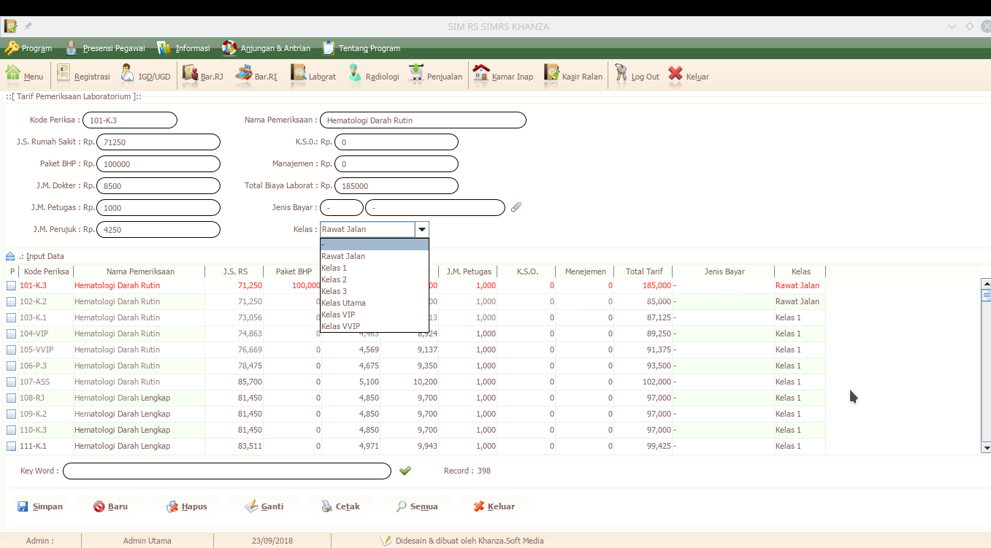
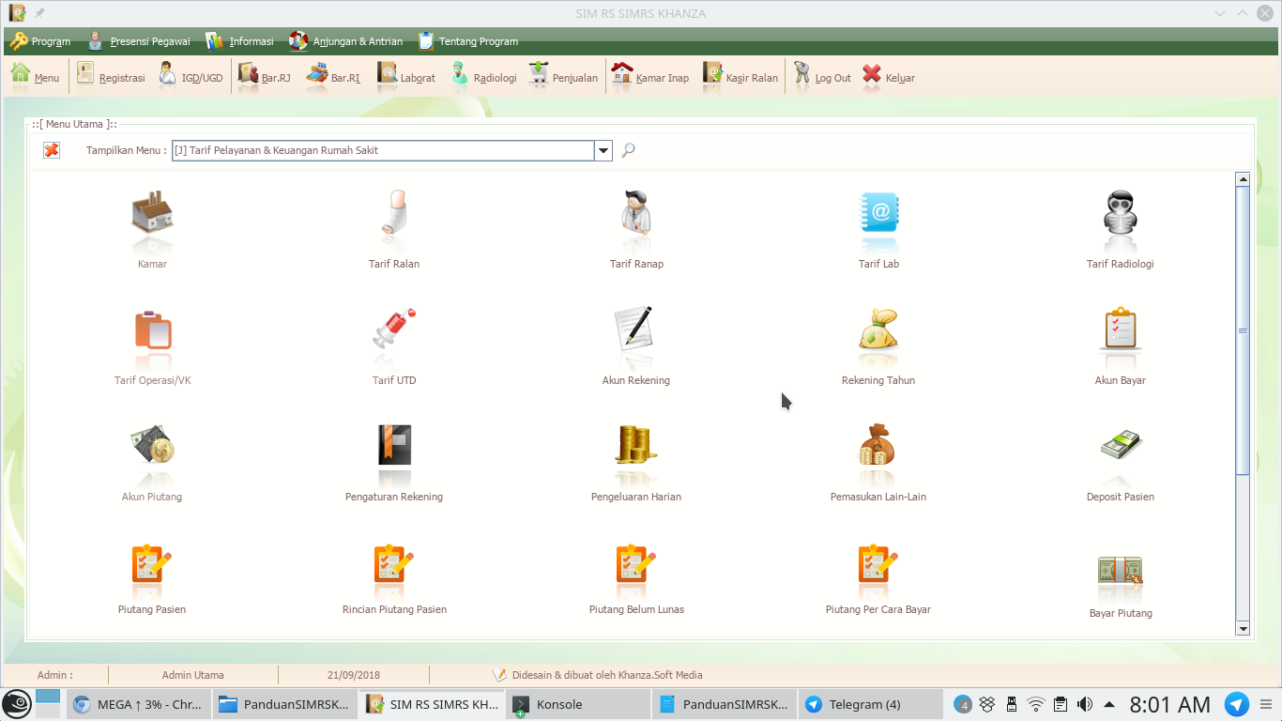
Klik kanan pada pemeriksaan Hematologi darah rutin pilih template laboratorim
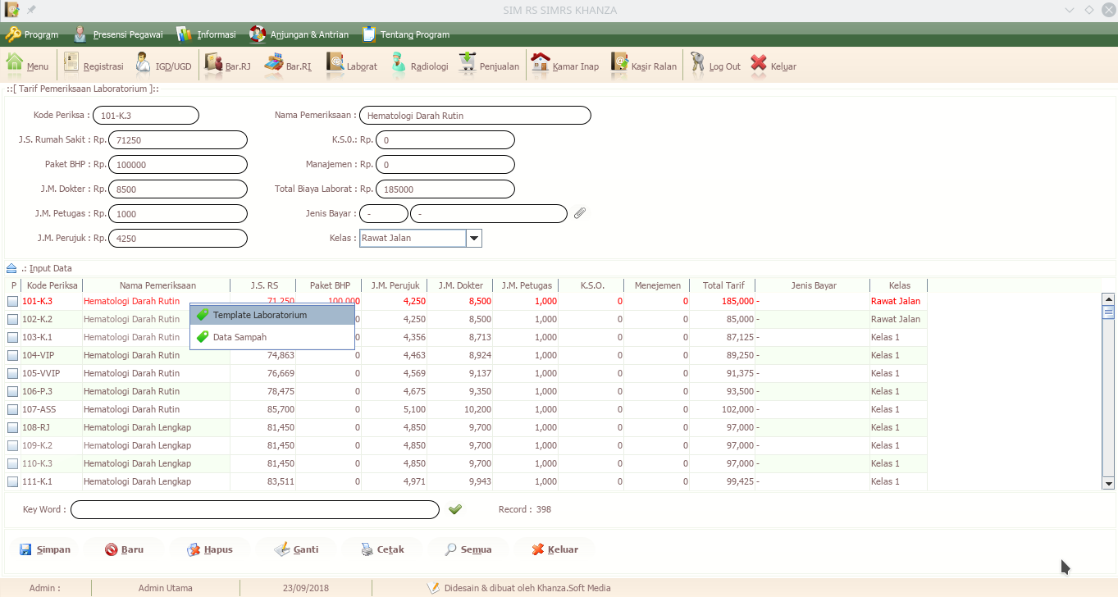
Munculah template laboratoriumnya:
N. Rujukan L.D = Nilai rujukan lelaki dewasa
N. Rujukan L.A= Nilai rujukan Lelaki Anak
N. Rujukan P.D = Nilai rujukan Perempuan dewasa
N. Rujukan P.A= Nilai rujukan perempuan anak
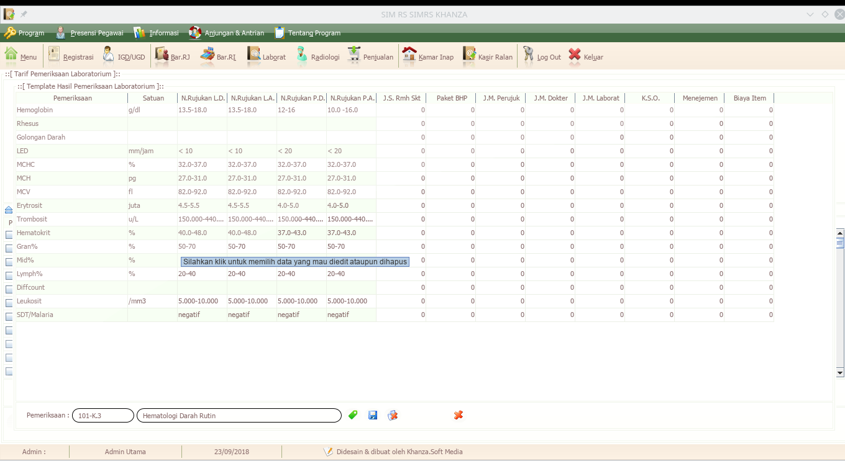
Apabila ada item yang belum ada bisa ditambahkan dengan mengklik tombol warna hijau di bagian bawah
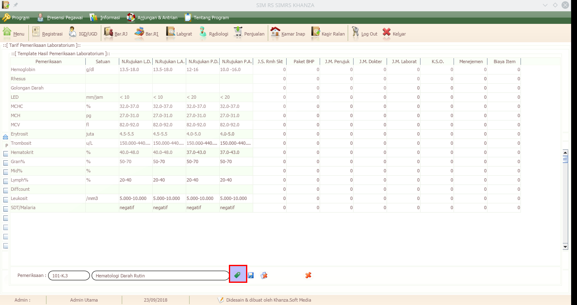

Silahkan diketik nama pemeriksaannya beserta nilai normal dan komponen tarifnya
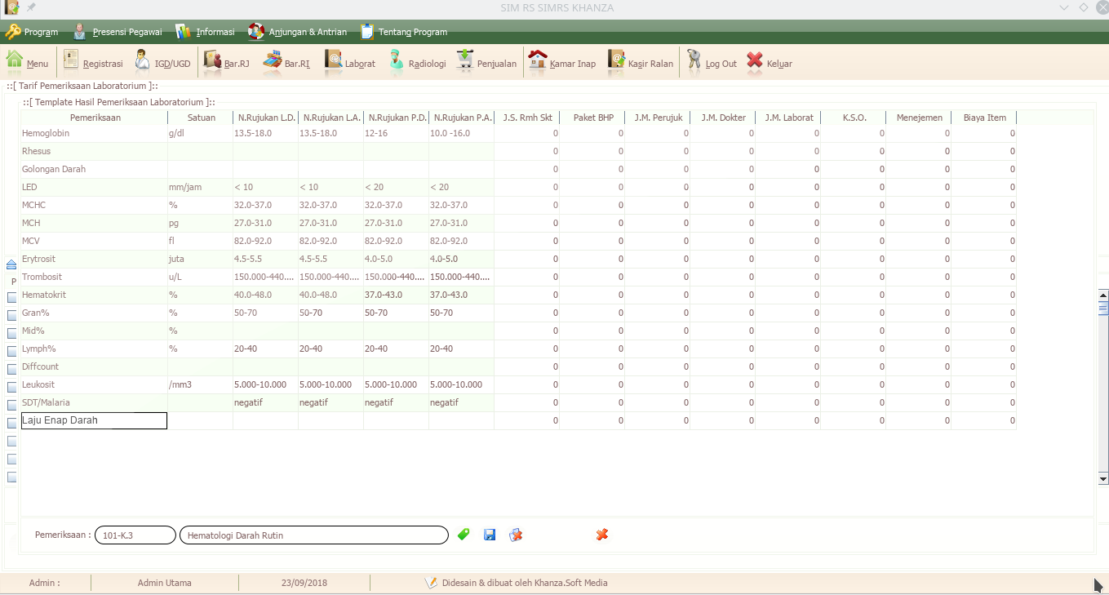
D. Tarif Radiologi
Untuk mengeset tarif radiologi bisa diakses memlului menu [J] Tarif Pelayanan & Keuangan Rumah Sakit pilih tarif radiologi

Untuk memasukan tarif baru pilih baru, lalu masukan komponen tarifnya. Tarifnya dibedakan berdasarkan jenis bayar dan kelas perawatan pasien
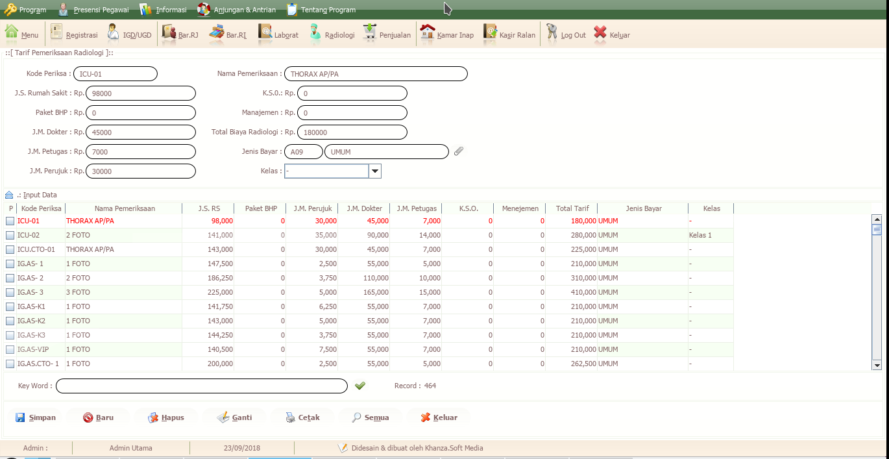
E. Tarif Operasi/ VK
Untuk memasukan tarif operasi masih di menu [J] Tarif Pelayanan & Keuangan Rumah Sakit lalu pilih Tarif Operasi/ VK, maksudnya disini adalah anda bisa memasukan tarif untuk operasi dan VK (kamar bersalin).

Untuk memasukan tindakan operasi di kategori pilih Operasi, untuk memasukan tindakan kebidanan maka di kategori di pilih Kebidanan, lalu diisi kotak yang lainnya, kemudian simpan. Tindakan yang sudah kita simpan bisa di akses di tab Daftar paket
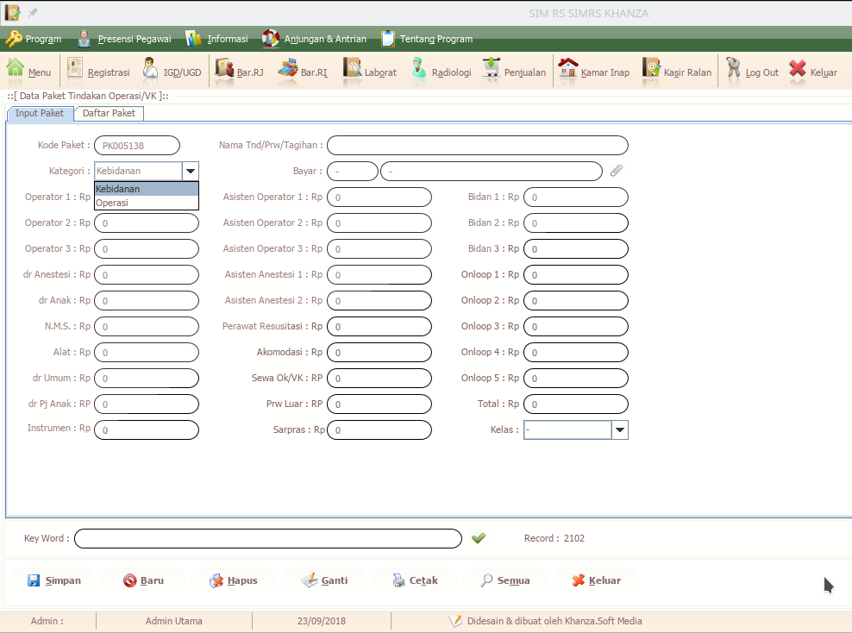
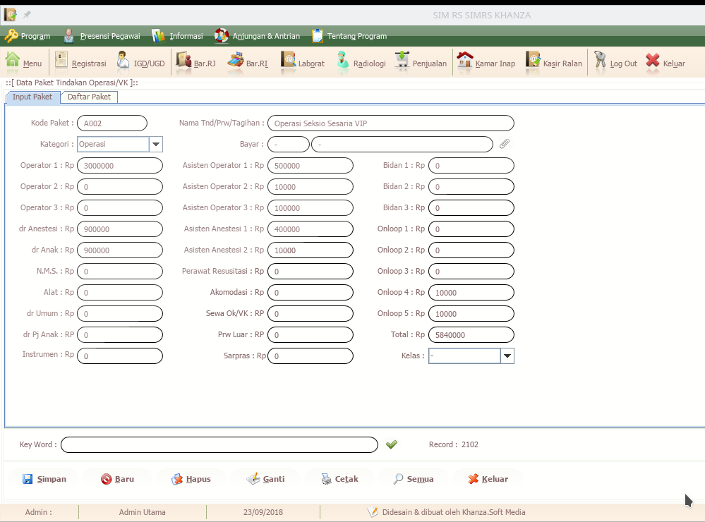
F. Tarif Unit Tranfusi Darah
Untuk memasukan tarif unit transfusi darah masih lewat menu [J] Tarif Pelayanan & Keuangan Rumah Sakit lalu pilih tarif UTD. Diisi kotak-kotaknya lalu, ditentukan juga jenis bayarnya apa, umum atau asuransi kemudian simpan.

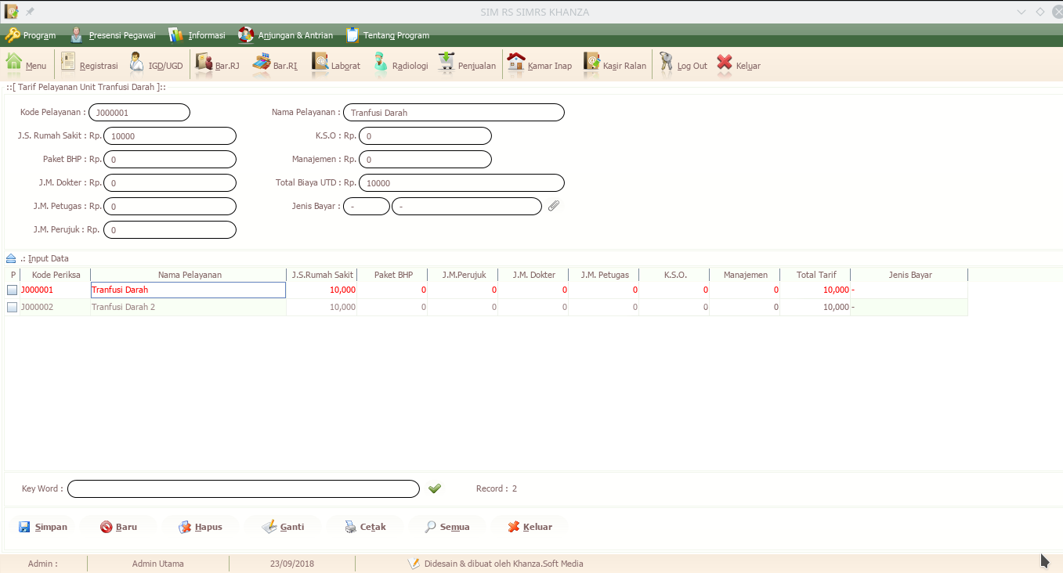

G. Akun Rekening
Setelah mengeset tarif-tarif diatas langkah selanjutnya adalah mengeset akun rekening.
Untuk mengakses akun rekening masih lewat menu [J] Tarif Pelayanan & Keuangan Rumah sakit, lalu pilih Akun Rekening.

Akan terlihat contoh akun rekening, anda bisa memakai yang sudah ada, menambahkan atau membuat dari awal lagi. Untuk menambahkan kolom-kolomnya diisi yaitu kode rekening, nama rekening, tipe dan balance, kemudian simpan
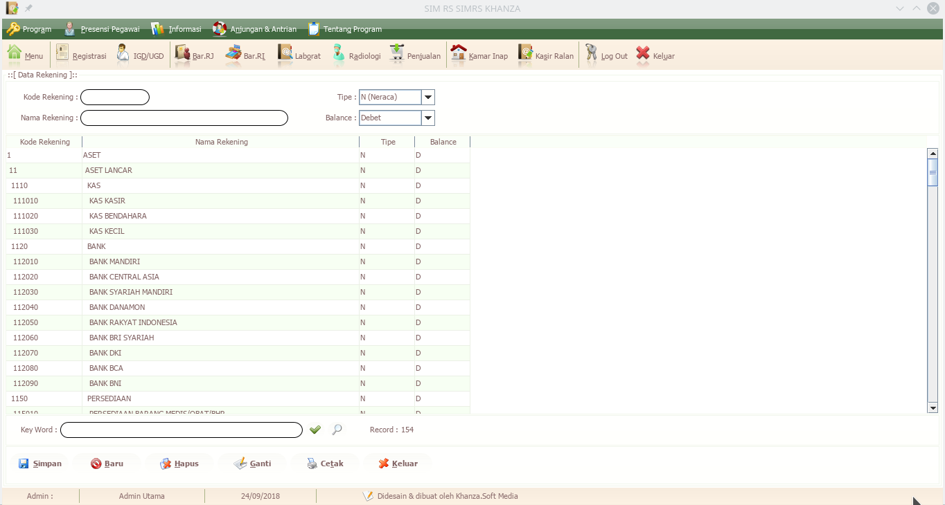
Kegunaan akun rekening ini adalah setiap kali transaksi disimpan akan menjurnal secara otomatis kedalam jurnal harian.
Ada tiga tipe rekening yaitu
1. Neraca
Tipe Neraca ada dua yaitu Debet (D) dan Kredit (K)
1. Aset bertambah maka dicatat sebelah Debet
2. Kewajiban bertambah maka dicatat sebelah Kredit
2. Raba Lugi
Tipe Perubahan modal ada dua yaitu D dan K
1. Ekuitas bertambah maka dicatat sebelah Kredit
2. Ekuitas berkurang maka dicatat sebelah Debet
3. Perubahan modal
Tipe Perubahan Rugi Laba ada dua yaitu D dan K
1. Pendapatan bertambah maka dicatat di sebelah Kredit
2. Beban bertambah maka dicatat sebelah Debet

Untuk penjelasannya silahkan baca Keputusan Menteri Kesehatan Nomor 1981/Menkes/SK/XII/2010 tentang pedoman akuntasi badan layanan umum (BLU) Rumah Sakit.

8. Akun Bayar
Langkah selanjutnya adalah mengeset akun bayar. Akun bayar ini adalah untuk pembayaran pasien bisa berupa tunai atau lewat bank seperti transfer, debet atau pakai kartu kredit
Caranya dengan memilih menu [J] Tarif Pelayanan & Keuangan Rumah Sakit lalu pilih Akun Bayar

Nama akun dihubungkan dengan kode rekeningnya lalu diset PPN.
Seperti Akun Bayar Kode rekeningnya mengarah ke kas kasir. Di set seperti ini karena berhubungan dengan akuntansinya. Sehingga pada saat pasien membayar dengan bayar cash secara otomatis akan terjurnal ke kas kasir. Begitupun dengan akun bayar yang lain sesuaikan dengan kondisi di rumah sakit anda

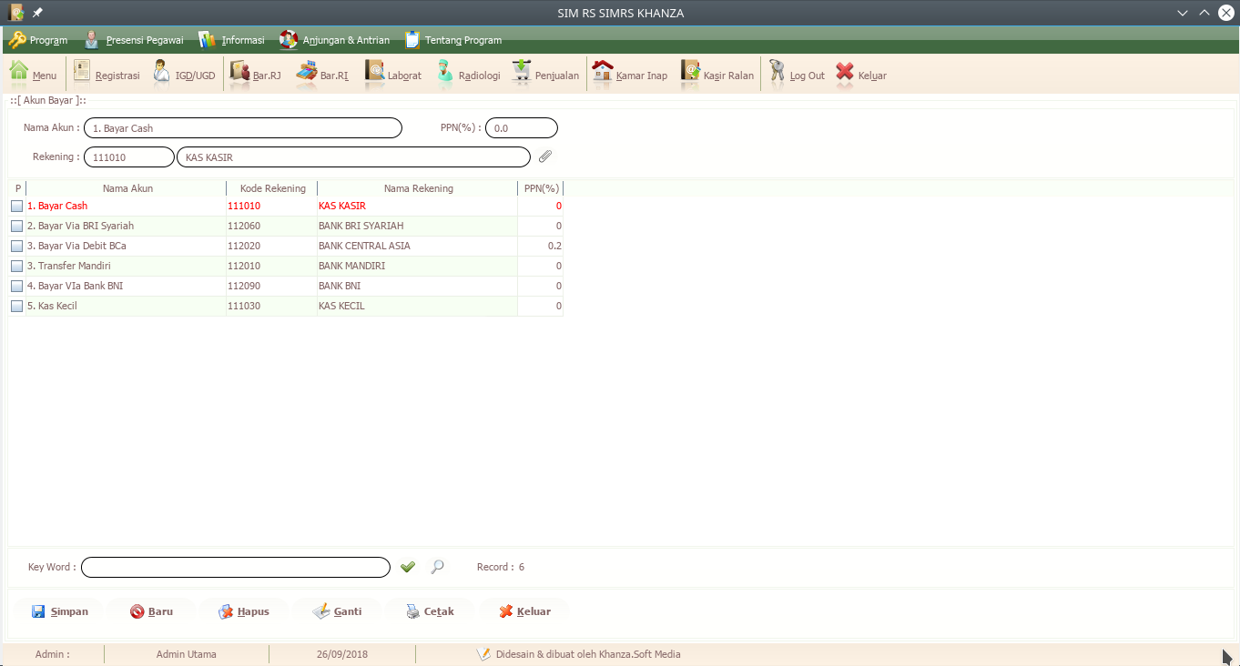
H. Akun Piutang
Akun piutang adalah untuk pembayaran piutang seperti piutang umum, piutang BPJS atau asuransi lainnnya. Untuk menaksesnya masih melalui menu [J] Tarif Pelayanan dan Keuangan Rumah sakit pilih akun piutang
Lalu diisi nama akun, cara bayarnya dan rekening yang berhubungan kemudian simpan
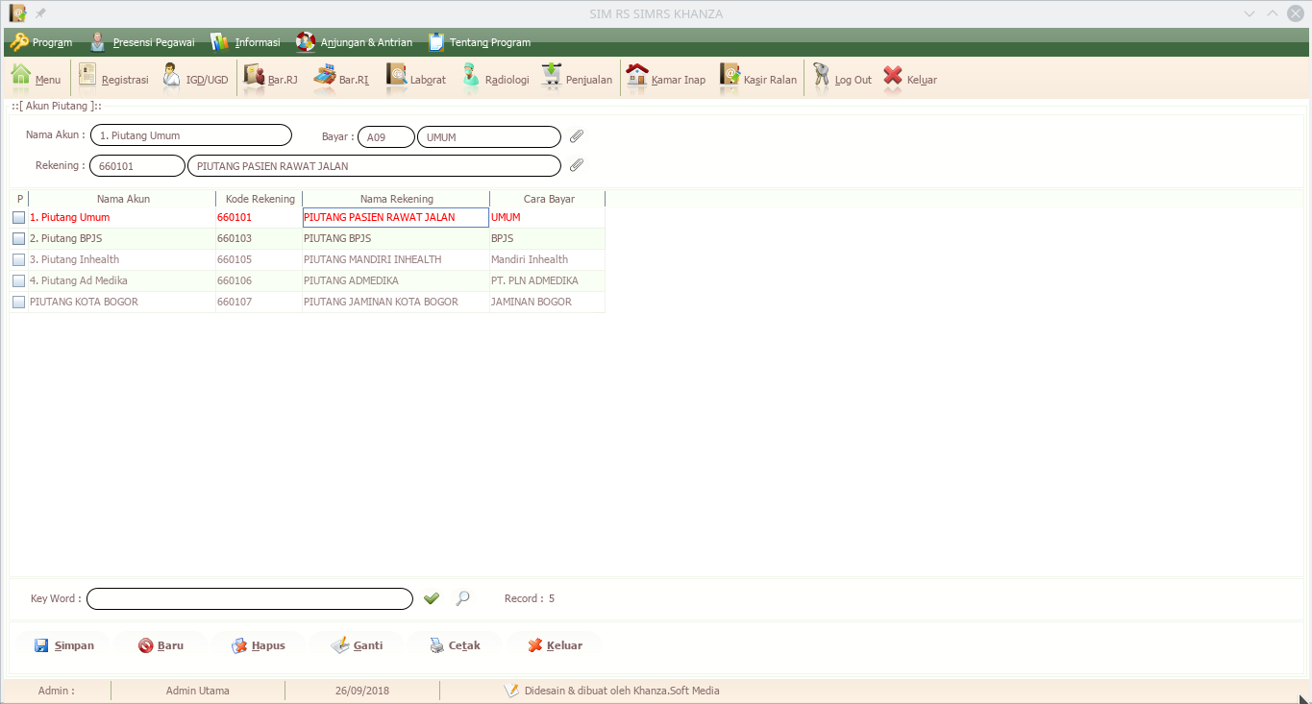
I. Pengaturan Rekening
Menu pengaturan rekening ini berisi daftar rekening yang sudah ada di SIMKES Khanza, anda bisa menyesuikan dengan akun rekening yang ada di rumah sakit anda
